一：

第一项问题:

如今的在线教育，也就是网课制度。自19年末武汉疫情爆发以来，网课就逐渐走向大众的视野并逐渐成为疫情期间的主要学习方式。而就我在疫情期间自己一人闷在屋子里上网课的经历来看，我认为网课主要由以下几点不足：

第一，学生通过网络观看网课，而网络本就是一个信息极大丰富又极大自由的地方，学生很难像坐在教室那样专注，也没有教室那样专一的环境，毕竟，在教室中学生能做的只有学习，而在互联网上，学生可以做太多太多的事情，爆炸式的网络信息更像是毒药一样吸引着学生，网课和老师所教授的内容对学生的吸引力不足，学生很容易在此期间无人管教不认真上网课。

第二，在家里上网课，很难有学校的学习氛围，毕竟自己一个人孤零零的坐在电脑前，与学校大家坐在一起学习还是有很大差距的，在此过程中，自控力不足的人就很难保持像学习里面的专注程度。、

第三，学生与老师互动不足，我上的网课很多都是老师一直讲，而很难得到学生对于老师教学的内容的反馈，老师在此过程中也不能像课堂中能够看到学生的表情，不知道自身讲课的难易程度，学生是否能够掌握等问题。

第二项问题：

在我的设想中，在未来的智能化教学中，每名学生都无需如现在一样前往课堂坐在教室听老师上课，学生都会有自己对应的一台教学机器，而教学机器中则有一名虚拟教师，他会全方面的负责学生的学习，针对学生的多样化发展，进行针对性的培养教育。示意图如下：（画工很烂，希望老师不要嫌弃）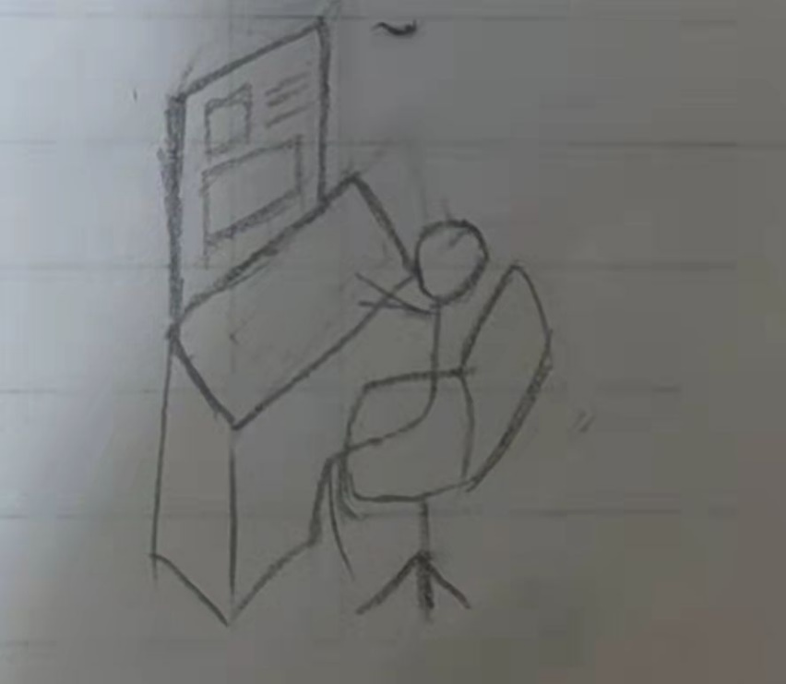

第三项问题:

我认为大数据要想实现个性画像，需从如下几个方面考虑：

第一，利用大数据和摄像功能，动态捕捉学生在课堂上的特征点，例如学生在听课时的面部微表情，手部动作等等，收集之后再与数据库中的相应数据进行对比，从而刻画出这个学生在课堂上的专属自画像。

第二，分析学生的作业完成质量，对学生的学习效果进行描述和刻画。收集学生的失误、错题等，将其相应知识内容进行比对，分析学生在相应知识点的不足之处，及其相应的掌握程度，通过对如上的分析和考察，刻画出学生掌握知识程度的专属刻画使得老师和家长都能及时了解。

第三，通过对学生学习过程中精神专注程度的分析，刻画学生学习专注的自画像。我认为主要需要通过学生的专注程度来判断，具体可以参照课堂上的动作分析，例如对学生自主学习时间的收集，学习时的专注程度等方面进行学生学习自画像的收集和刻画。

如上综合起来，我想便能完善的刻画一个学生在学习过程中自画像的刻画，并可以针对学生的不足之处进行针对处理，例如学生在知识点的薄弱程度通过大数据搜集对应练习题进行二次联系并进一步分析其掌握程度，再例如对学生课堂的表现进行相应的专注性训练和监督，甚至是心理引导，让学生重视学习，明白学习的重要性。

第四项问题：

将人工智能应用为虚拟助教，因为人工智能的特殊性，其可以二十四小时的观察学生的学习状况，并及时对学生的意外情况进行处理。当学生遇到学习难题时，虚拟助教会根据学生对此题的掌握程度给予相应的提示，而虚拟助教所给出的提示则是完全根据学生所掌握的知识和对此种题型的理解程度所给出，其能够恰好与学生的学习状况相匹配且不会是答案的生搬硬套，对学生对于此知识点的掌握程度上又极大的帮助。而且，在学生的心理情况出现问题时，人工智能也可以化身成为心理教师，帮助学生解决心理上的问题，帮助学生更加健康发展。

即通过人工智能对学生情况能做到完全掌握，人工智能作为虚拟助教可以根据学生个人实际情况进行针对化教育和引导，既能保证学生的心理和生理健康，也能做到学生的多样化发展和培养，有利于学生个体的独立发展，